گزارش کار آزمایش 8

**پاسخ گذرای مدار های RC و RL به ورودی پله**

**هدف از آزمایش: بررسی پاسخ گذرای مدار های RC و RL به ورودی پله**

علی نظری 9631075 --- سیدامین موسوی 9525056

گروه 6  
یکشنبه ها ساعت 16:30 الی 19

**قسمت اول(RC پایین گذر):**

**بخش اول:**



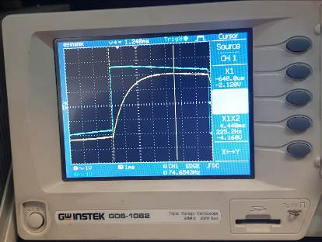

مشاهده میکنیم که ثابت زمانی تقریبا با ضرب مقدار مقاومت در خازن برابر است.

**بخش دوم:**

**مقاومت مجهول اول:**



**مقاومت مجهول دوم:**



**مقاومت مجهول سوم:**



**قسمت دوم(RC میان گذر):**

**بخش اول:**



**بخش دوم:**



**بخش سوم:**



**قسمت سوم(RL پایین گذر):**

**بخش اول:**



***بخش دوم:***



میبینیم که مقدار حدودا برابر می باشد.